**ANÁLISIS DE UNA INTERFAZ por Ignacio Llorente**

**ÍNDICE**

INTRODUCCIÓN ············································· Pág 3

DISEÑO ·························································· Pág 4

Pantalla de inicio de sesión/Bienvenida ······································ Pág 4

Pantalla de inicio ·········································································· Pág 4

* Apartado de servidores (grupos). ······························································· Pág 5
* Apartado de personalización. ····································································· Pág 5
* Apartado de Acceso····················································································· Pág 6
* Apartado de contenido················································································ Pág 6
* Barra lateral social························································································ Pág 8
* Barra superior de accesibilidad···································································· Pág 8

Pantallas de configuración···························································· Pág 9

* Configuración del servidor············································································ Pág 9
* Configuración del usuario············································································· Pág 10

CONCLUSIÓN··················································· Pág 11

Introducción

En esta práctica vamos a analizar la interfaz gráfica de la aplicación para escritorio “Discord”. Discord es una red social orientada al gaming en la que permite chatear y llamar a tanto particulares como grupos, incluyendo funcionalidades como compartir pantalla o videollamadas entre otras.



Diseño

Vamos a comenzar enseñando todas las diferentes pantallas de la aplicación centrándonos más en el diseño que en la funcionalidad.

# Pantalla de inicio de sesión/Bienvenida

Empezamos por la pantalla que muestra un formulario de inicio de sesión con la posibilidad de escanear un código QR desde su aplicación para dispositivos móviles la cual te permite acceder sin necesidad de introducir la contraseña de tu usuario:

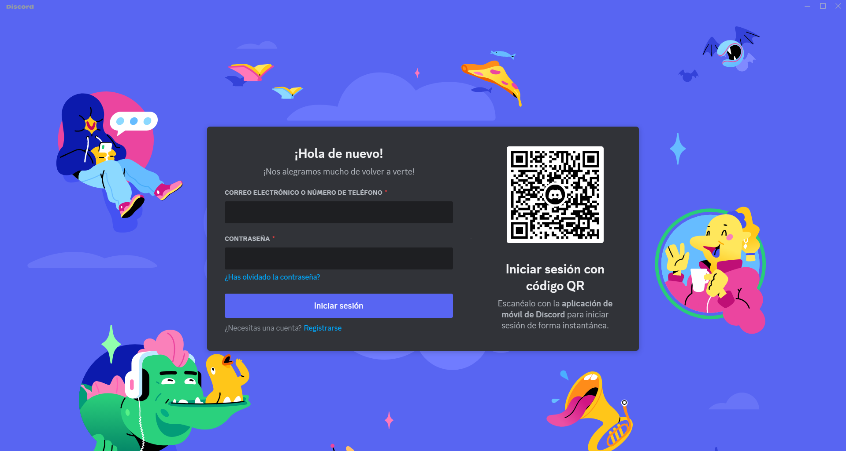

De fondo podemos apreciar un fondo con ilustraciones artísticas animadas que rellena un amplio espacio el cual se apreciaría vacío en caso de no existir.

# Pantalla de Inicio

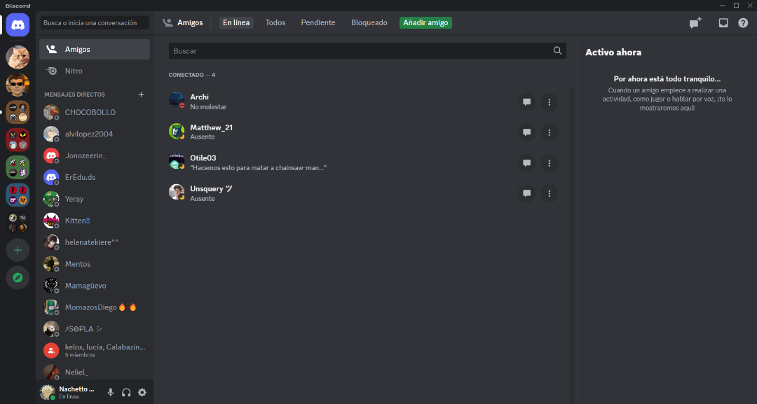Una vez iniciamos sesión, ya accederemos a la parte principal de la aplicación:

# Esta se divide en varias secciones:

## Apartado de servidores (grupos).

## Apartado de personalización.

## Apartado de Acceso

## Apartado de contenido

## Barra lateral social

## Barra superior de accesibilidad

## Apartado de servidores (grupos).

Este se encuentra en el lateral izquierdo de la pantalla y te muestra una lista seleccionable con todos los servidores en los que el usuario está registrado. Permite la opción de ordenarlos en unas carpetas desplegables las cuales puedes cambiarles su color a tu gusto. También te permite seleccionar el apartado de personalización, el cual se selecciona por defecto cada vez que la aplicación es iniciada.

A demás, te permite seleccionar las opciones de “crear un nuevo servidor”, la cual al seleccionarse salta una ventana emergente la cual te permite introducir los argumentos de personalización del nuevo servidor (nombre, foto, plantillas), y “descubrir servidores”, la cual te muestra los servidores accesibles públicamente, es decir, que no necesitas una invitación para unirte a diferencia de todos los demás, estos pasan por un proceso de verificación antes de salir en esta pestaña, cualquiera no puede tener su servidor de forma pública.

## Apartado de personalización.

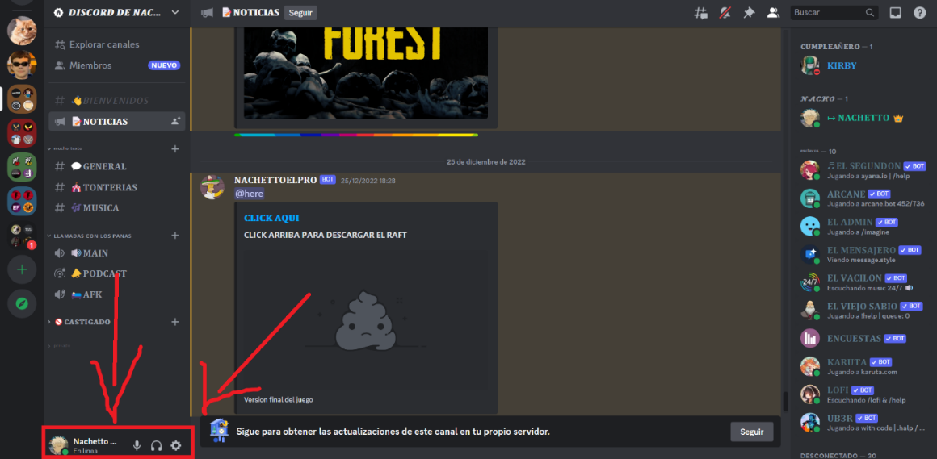Este se encuentra justo por debajo del apartado de acceso, te permite personalizar tu experiencia de usuario dándote acceso a los ajustes de configuración, a las opciones de personalización de perfil, y a unos botones accesibles que te permiten silenciar tu micrófono o ensordecerte en la llamada, no necesitas estar en una llamada de voz para ver estos últimos iconos, pues al estar integrado con las demás opciones no quedaría estético dejar un espacio vacío en vez de estos iconos de las llamadas.

## Apartado de Acceso

Te permite navegar sobre una lista que contiene los diferentes canales de voz y texto de un servidor, este también contiene unas áreas desplegables las cuales te sirven para contraer un grupo de canales que no quieras ver con el fin de evitar una saturación de estos.

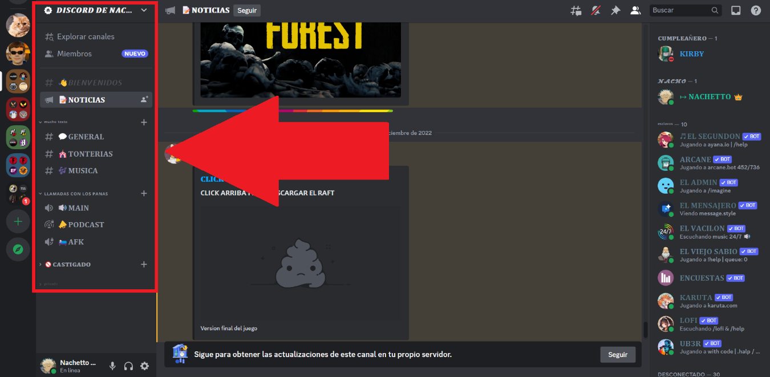

## Apartado de contenido

Muestra el contenido principal de los canales seleccionados. En este podemos apreciar en la parte superior el lugar donde se muestra el canal en el que te encuentras, y una pequeña barra de navegación en la que configurar las notificaciones de este canal específico, ver los mensajes fijados, ver los “hilos” (son subconversaciones de un canal de texto, una implementación raramente usada por los usuarios) y alternar la vista de la barra lateral social.

En la parte central muestra el contenido de la conversación, en caso de encontrarse en un canal de voz, te muestra una ventana interactiva donde ves las fotos de perfil de los usuarios que se han unido a este, también sería el área de visualización de las posibles cámaras web activadas o posibles retransmisiones de las pantallas o ventanas elegidas.

Finalmente, en la parte inferior, se muestra un área de texto cuya funcionalidad es escribir los mensajes que desees enviar, junto a esto se encuentra el botón de enviar regalos (micropagos de subscripciones al nivel de pago de la aplicación), el botón de enviar gifs, el de enviar stickers (emoticonos grandes), el botón de enviar emojis y el botón de adjuntar archivos.

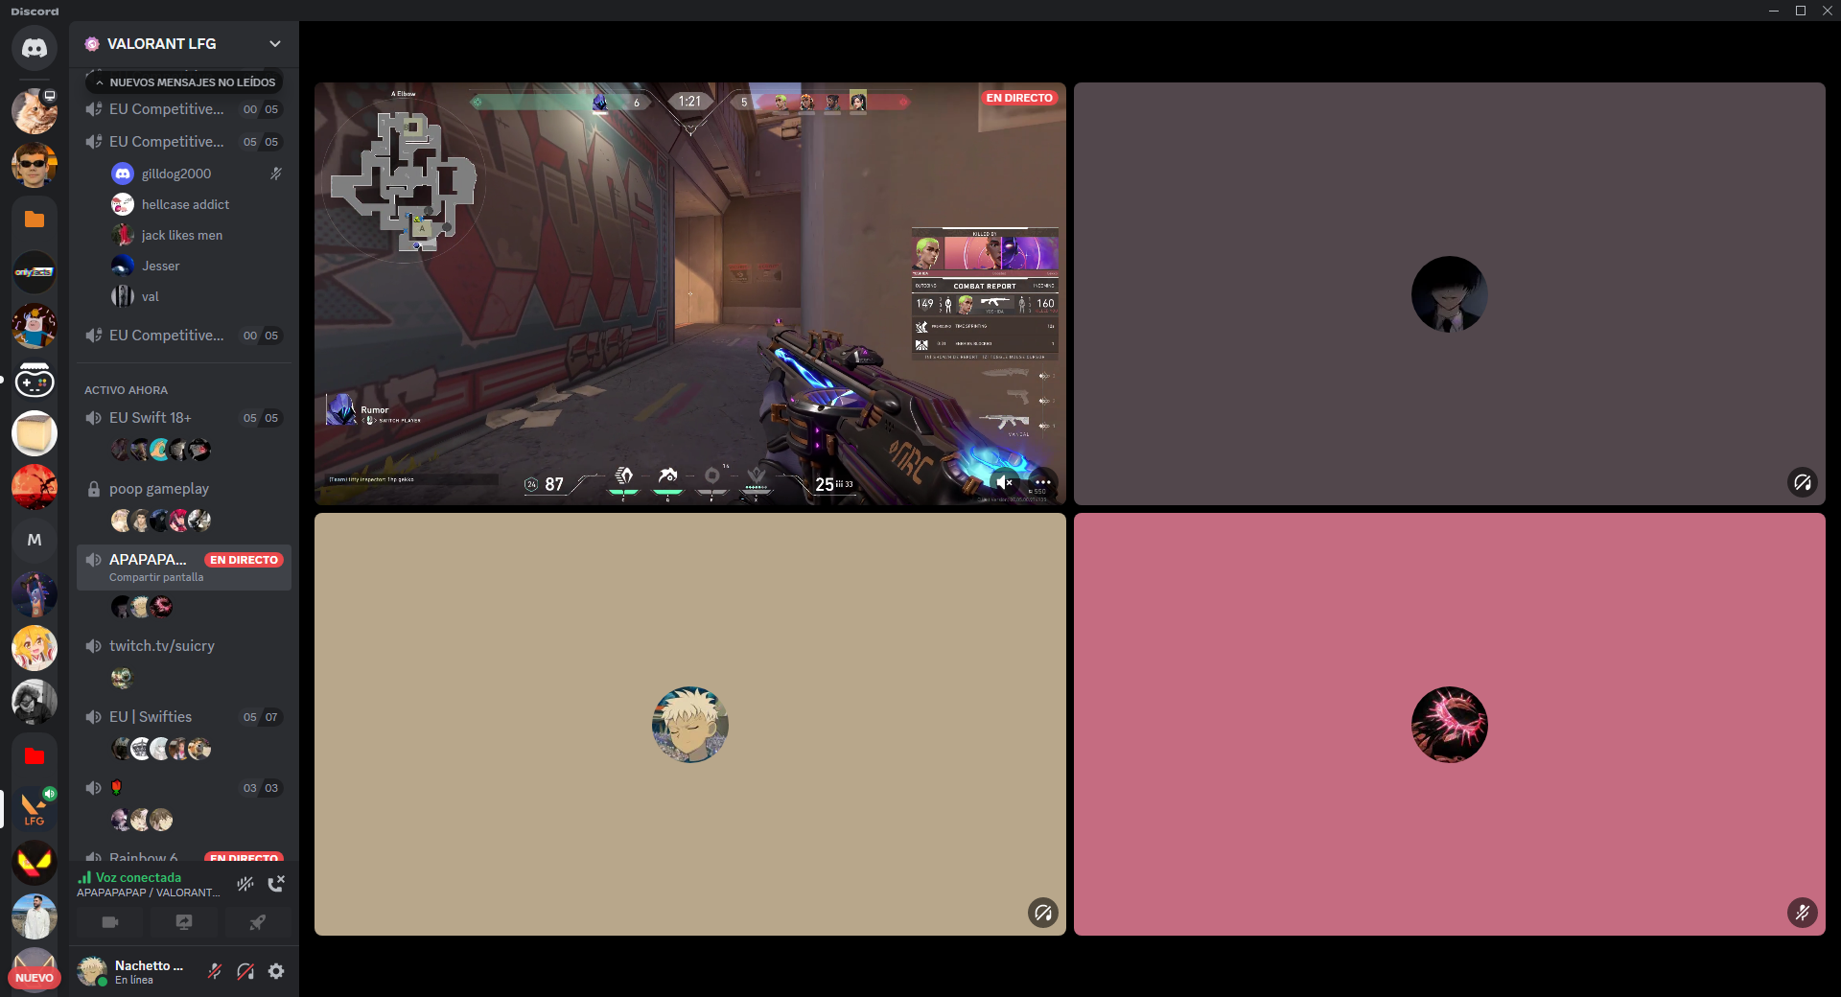

Vista del contenido cuando se está dentro de una llamada

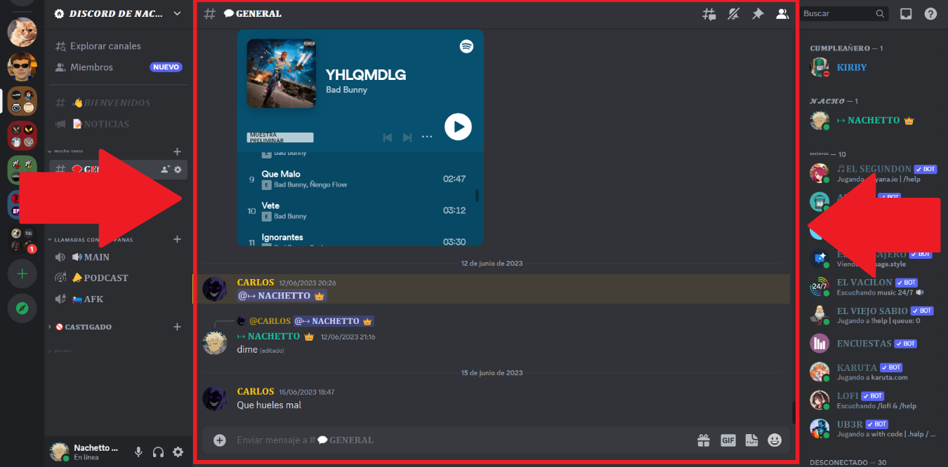

Vista del contenido cuando te encuentras visualizando un canal de texto

## Barra lateral social

En esta lista podremos ver los usuarios conectados en el servidor seleccionado en orden alfabético, los administradores del servidor pueden agrupar usuarios por unos roles específicos (una especie de grupos personalizados) y así quedar más organizado. Al final de la lista también te muestra los usuarios del servidor desconectados.

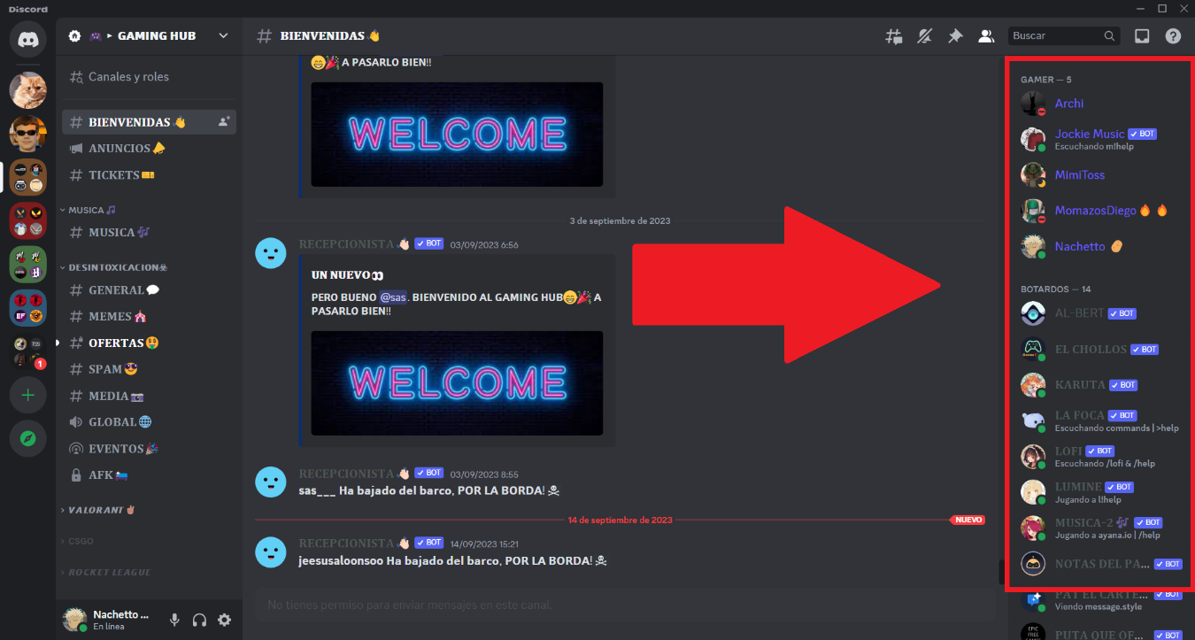

## Barra superior de accesibilidad

Una pequeña lista en la parte superior derecha de la pantalla la cual te permite buscar mensajes específicos y filtrarlos, acceder a tu bandeja de entrada para revisar los mensajes que no has leído y un botón para contactar con el servicio de ayuda.



# Pantallas de configuración

Esta se superpone ante toda la pantalla principal, no hay nada más en la pantalla que la lista de ajustes, en la que muestra un listado completo de las distintas opciones de configuración, y el contenido de ajustes, el cual cambia en función de la opción seleccionada en la lista de ajustes, que te muestra todas las opciones configurables posibles de ese apartado, ya sea con checkboxes activando ciertos parámetros, con dropdowns seleccionando ciertas opciones a tu elección, o hasta áreas de sumisión de archivos, para cambiar una foto de perfil por ejemplo.

En estas pantallas podemos encontrar dos tipos de configuraciones que, aunque si interfaz es distinta, alteras distintos parámetros:

* Configuración del servidor

A esta configuración solo puedes acceder si deseas configurar un servidor del que eres administrador

* Configuración del usuario

## Configuración del servidor

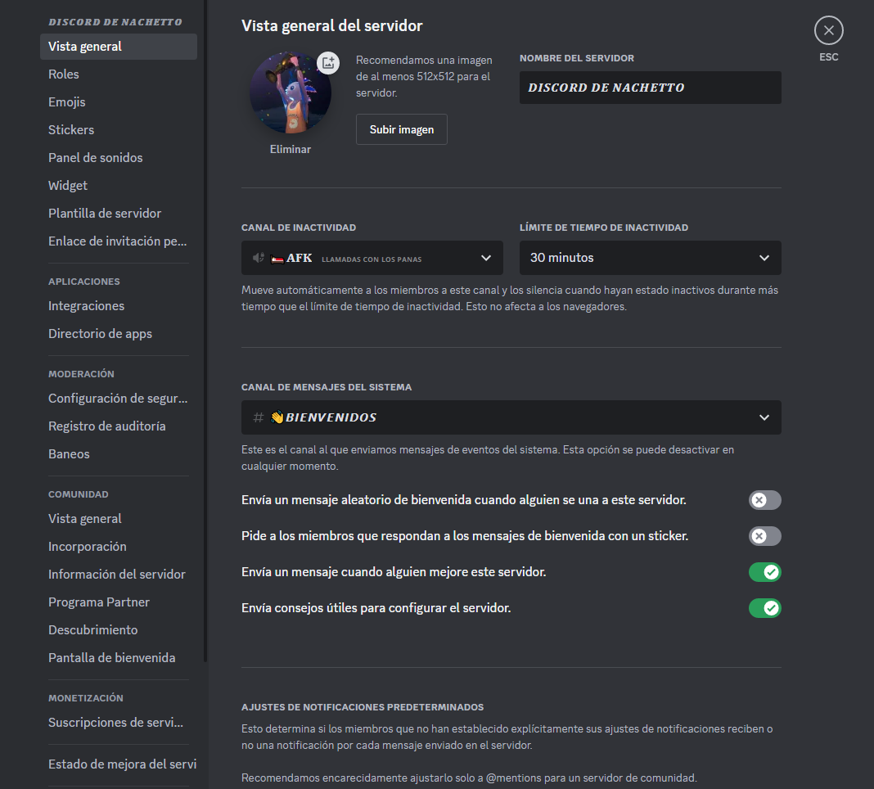

## Configuración del usuario

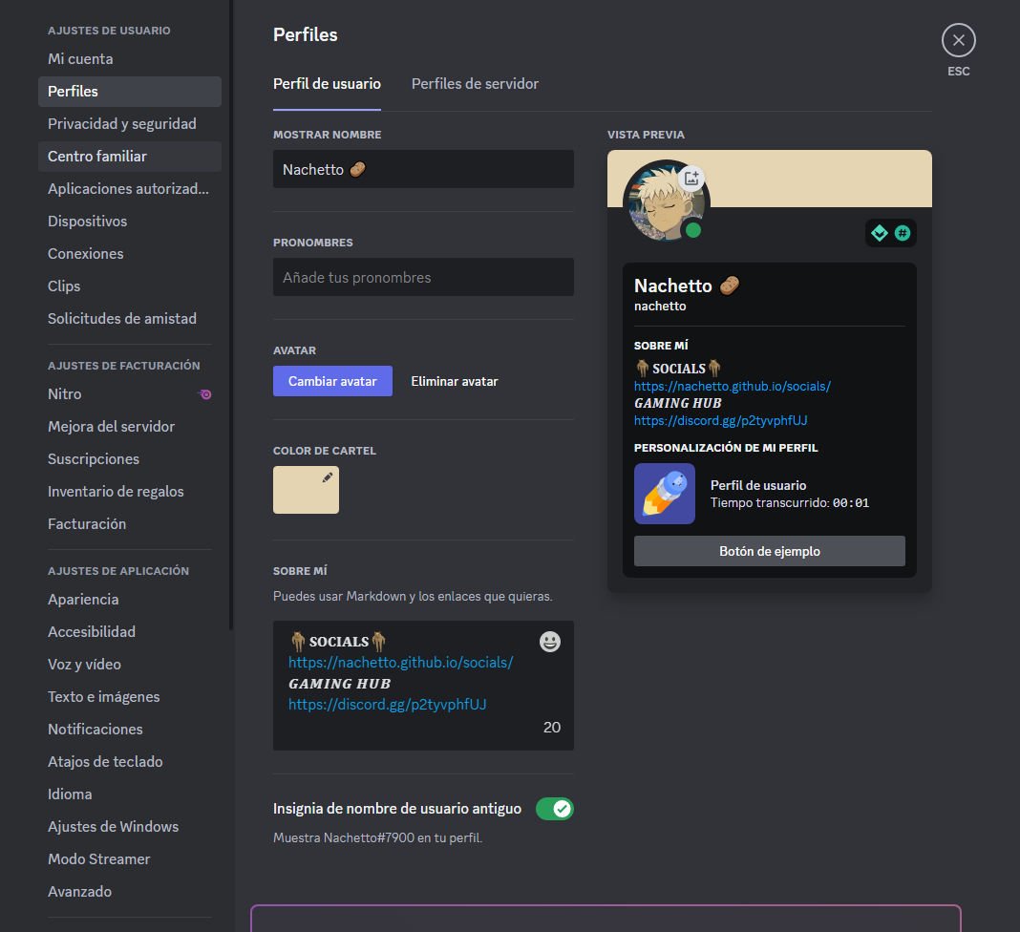

Conclusión

Hemos visto que Discord apuesta por un diseño minimalista, una interfaz intuitiva y muy completa la cual en conjunto cumple un papel importante a la hora de que el usuario se sienta cómodo usándola y así acceda a esta con más regularidad, en conjunto un gran diseño que se aprecia el trabajo de desarrollo que ha realizado el equipo.

En cuanto a los rasgos que mejoraría de la aplicación, es la posible saturación que un usuario nuevo a la aplicación pueda sufrir al observar tremenda cantidad de elementos pudiendo llegar a frustrarle hasta cierto punto.

Pero viéndolo con retrospectiva, creo que he aprendido mucho analizando esta interfaz porque me ha enseñado principios de estructuración de los cuales no me habría fijado de no ser por tener que estar realizando este proyecto.

FIN